
数据库系统课程实验报告

实验名称： | 实验七：数据库的完整性
实验日期： | 2026.5.21
实验地点： | OpenEuler ECS服务器
提交日期： | 2026.5.21
学号： | 34520242201240
姓名： | 王子恒
专业年级： | 2024级
学年学期： | 2025-2026学年春季学期

- 实验目的
- 理解并掌握关系数据库完整性的运行机制。
- 理解 PRIMARY KEY、FOREIGN KEY、UNIQUE、CHECK 等完整性约束的含义及作用。
- 掌握使用 CREATE TABLE 与 ALTER TABLE 创建、修改、删除和重命名约束的方法。
- 掌握通过系统表 pg_constraint 查询数据库约束信息的方法。
- 掌握使用 \d+ 命令查看表结构及约束定义的方法。
- 理解数据库完整性约束在数据插入、更新和删除过程中的作用。
- 实验内容和步骤
（0）连接到数据库
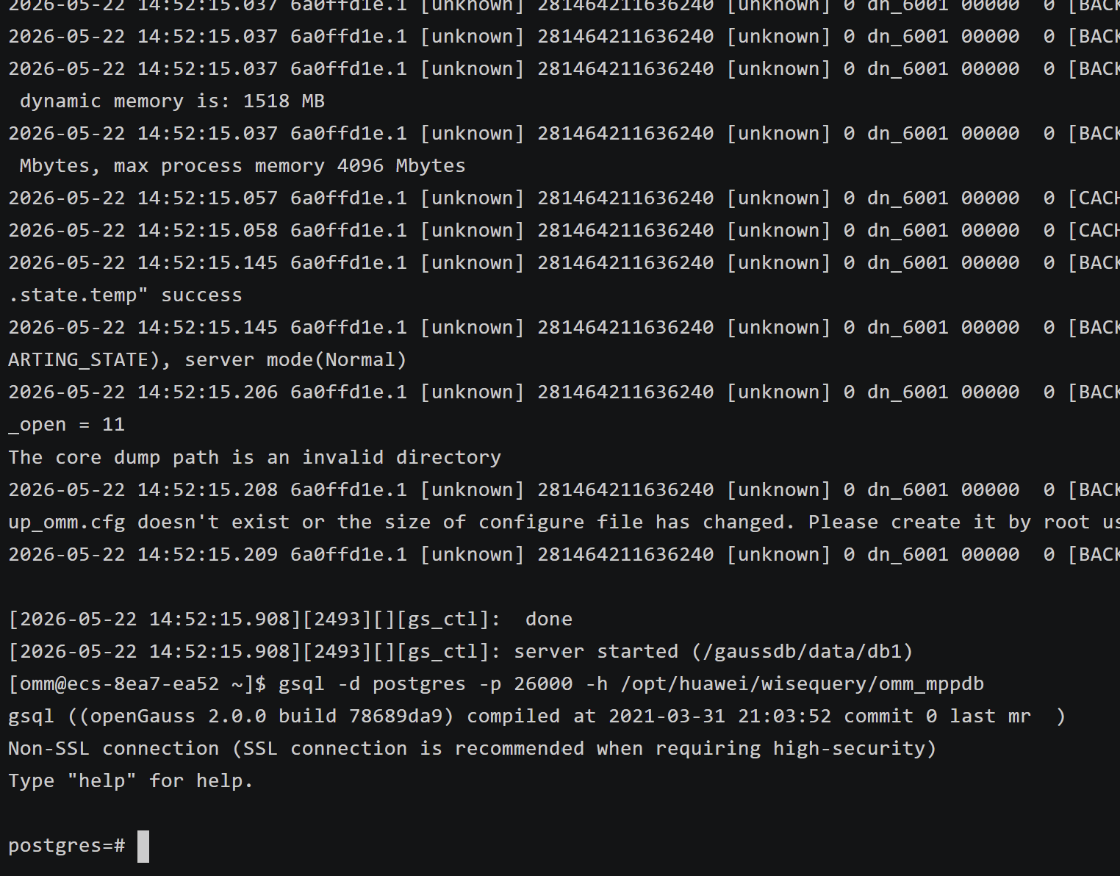
首先切换到 omm 用户，并启动 openGauss 数据库服务。随后使用 gsql 命令连接 postgres 数据库，连接成功后进入 postgres=# 交互界面，说明数据库已经正常运行，可以开始后续完整性实验。
（1）创建 Emp 表和 Work 表
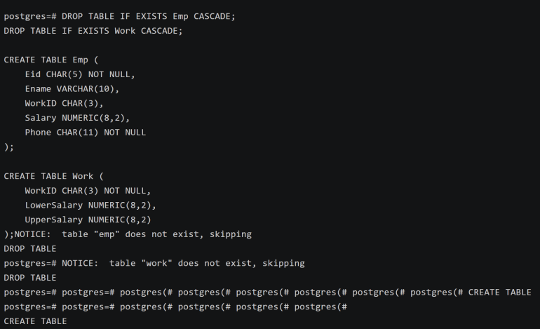
使用 CREATE TABLE 语句创建 Emp 表和 Work 表，并按照实验要求设置字段类型、长度以及 NOT NULL 属性。数据库返回 CREATE TABLE，说明两张表已经成功创建。
（2）分别为 Emp 表和 Work 表插入数据
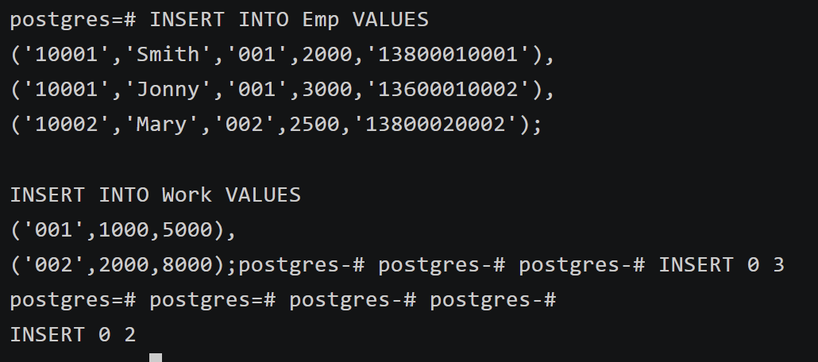
向 Emp 表和 Work 表插入实验要求中的初始数据，数据库返回 INSERT 0 3 和 INSERT 0 2，说明数据已经成功写入两张表，为后续完整性约束实验提供测试数据。
（3）设置 Emp 表 Eid 为主码 eid_pk
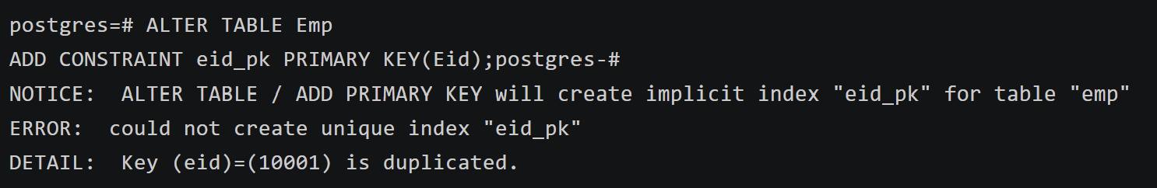
尝试将 Emp 表中的 Eid 设置为主码 eid_pk。由于表中存在重复的 Eid=10001，因此数据库提示 duplicate key，主码约束创建失败。该实验验证了主码必须满足唯一性的要求。
（4）将 eid_pk 改名为 pk_eid
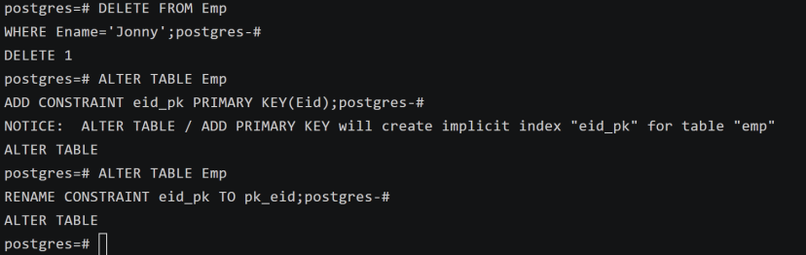
首先删除重复数据，再重新创建主码约束 eid_pk，随后使用 RENAME CONSTRAINT 将约束名修改为 pk_eid。数据库返回 ALTER TABLE，说明主码约束已经成功建立并完成重命名。
（5）设置 Emp 表 phone 字段唯一
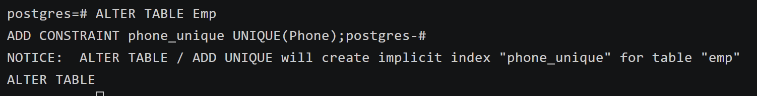
为 Emp 表中的 phone 字段添加 UNIQUE 唯一约束 phone_unique。数据库成功创建唯一索引，说明当前 phone 数据不存在重复值，并成功实现电话号码唯一性约束。
（6）向 Emp 表插入 Amy 记录
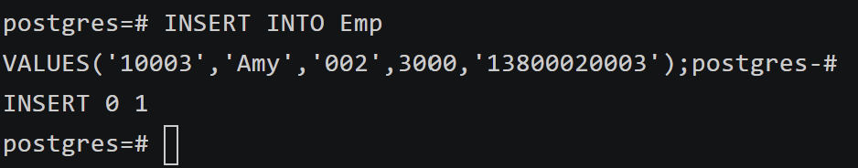
向 Emp 表插入新记录 ('10003','Amy','002',3000,'13800020003')，数据库返回 INSERT 0 1，说明该记录满足主码、唯一约束以及外码要求，插入成功。
（7）设置 Work 表 WorkID 为主码
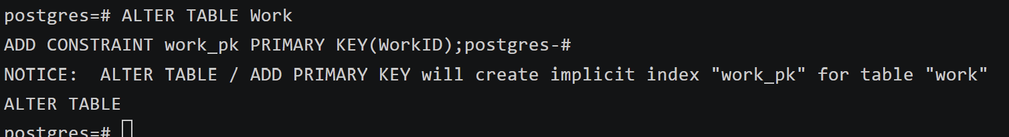
为 Work 表中的 WorkID 字段创建主码约束 work_pk。数据库自动创建主码索引并返回 ALTER TABLE，说明 Work 表已经成功建立主码约束。
（8）设置 Emp.WorkID 为外码
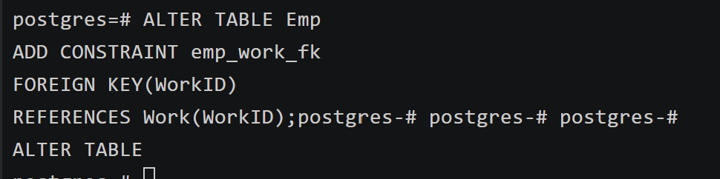
将 Emp 表中的 WorkID 设置为外码，引用 Work 表中的 WorkID。数据库返回 ALTER TABLE，说明外码约束 emp_work_fk 创建成功，并建立了两张表之间的参照完整性关系。
（9）插入 WorkID 为 003 的 Emp 记录
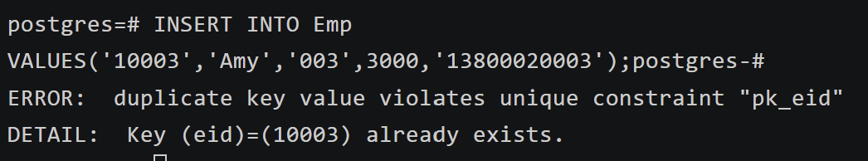
尝试插入新的 Emp 记录，但由于 Eid=10003 已经存在，违反了主码 pk_eid 的唯一性约束，因此数据库拒绝插入该记录，并返回 duplicate key 错误信息。
（10）设置 Emp 工资大于等于 1000
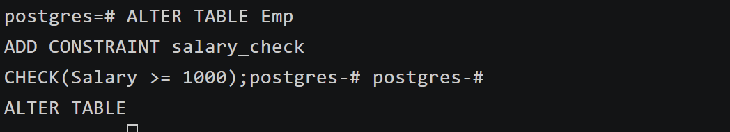
为 Emp 表添加 CHECK 约束 salary_check，要求 Salary >= 1000。由于当前所有工资均满足条件，因此约束创建成功，数据库返回 ALTER TABLE。
（11）插入工资为 500 的 Robert 记录
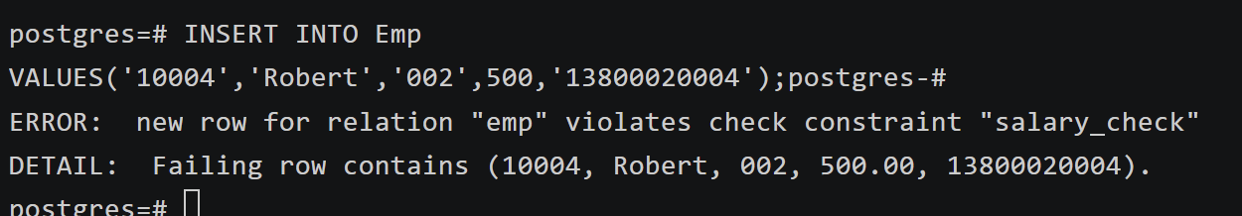
尝试插入工资为 500 的 Robert 记录，由于 Salary=500 不满足 Salary >= 1000 的 CHECK 约束，因此数据库返回 violates check constraint 错误，插入失败。
（12）设置 Work 表最低工资不超过最高工资
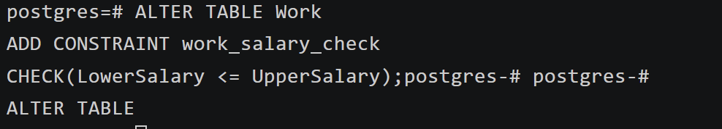
为 Work 表添加 CHECK 约束 work_salary_check，要求 LowerSalary <= UpperSalary。由于当前数据均满足条件，因此约束成功创建。
（13）插入最低工资高于最高工资的 Work 记录
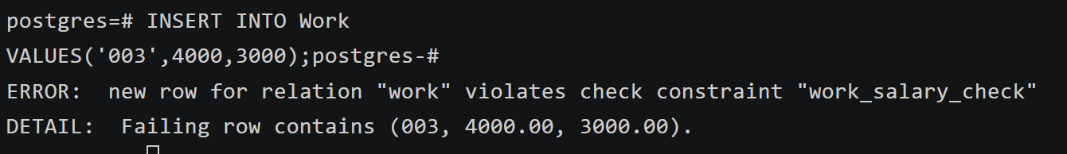
尝试插入记录 ('003',4000,3000)，由于 LowerSalary 大于 UpperSalary，违反了 work_salary_check 约束，因此数据库拒绝插入，并返回 CHECK 约束错误信息。
（14）查询 pg_constraint 查看约束
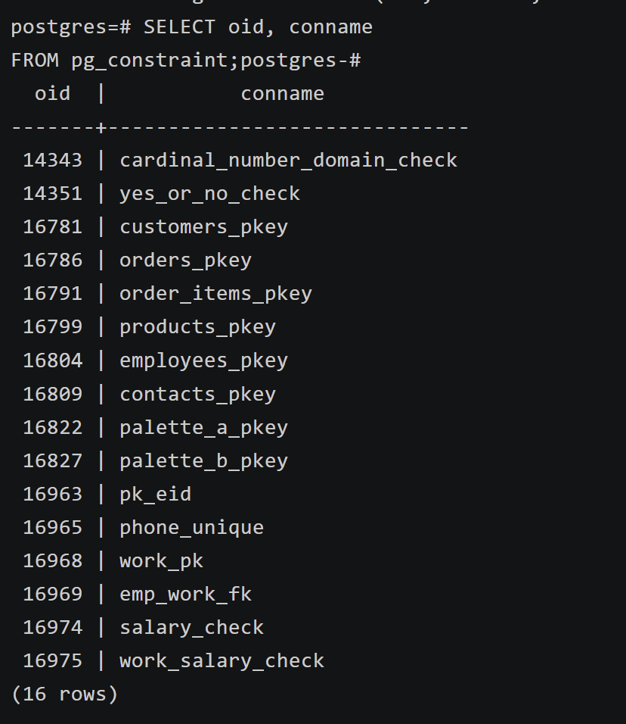
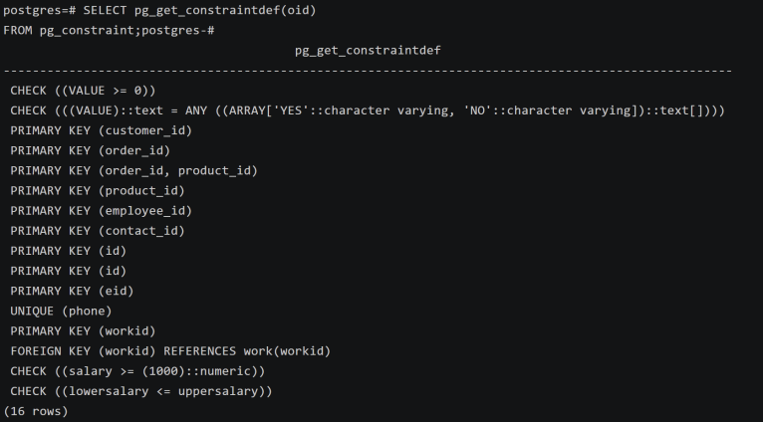
通过查询系统表 pg_constraint 查看数据库中的约束信息，包括主码、唯一约束、外码以及 CHECK 约束。实验结果成功显示了所有已创建约束的名称及定义信息。
（15）使用 \d+ 查看表约束定义
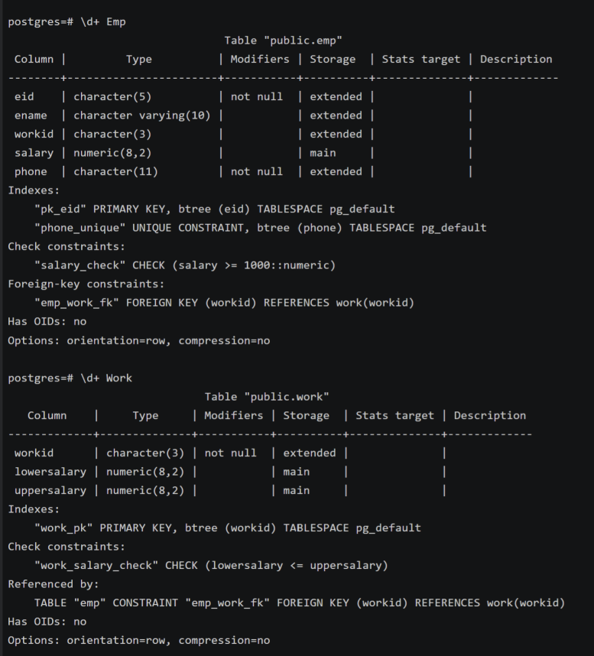
使用 \d+ Emp 和 \d+ Work 命令查看表结构及约束定义。结果中显示了 PRIMARY KEY、UNIQUE、FOREIGN KEY 和 CHECK 等约束信息，进一步验证了完整性约束已经正确生效。
（16）删除 Emp 表所有约束
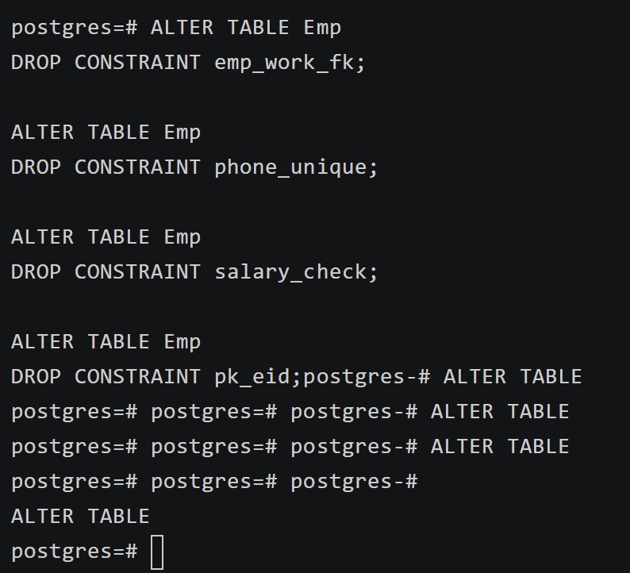
依次删除 Emp 表中的外码约束 emp_work_fk、唯一约束 phone_unique、CHECK 约束 salary_check 以及主码约束 pk_eid。数据库均返回 ALTER TABLE，说明约束删除成功。
（17）删除 Work 表所有约束
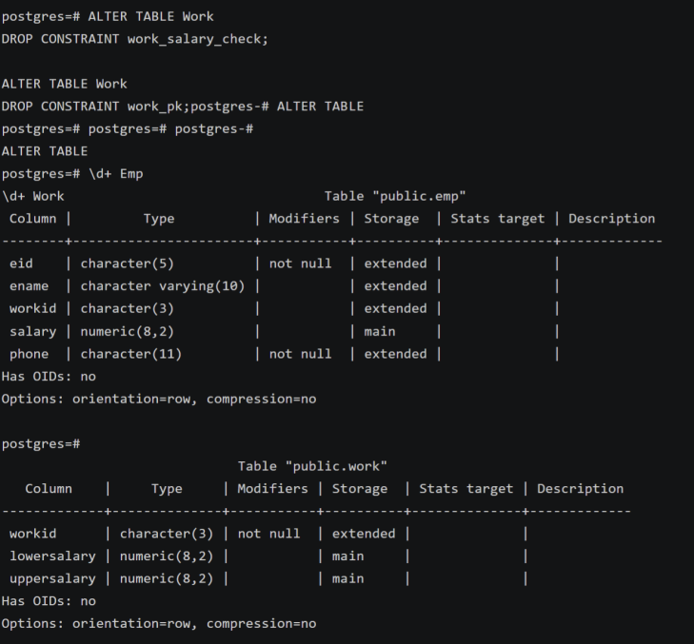
删除 Work 表中的 CHECK 约束 work_salary_check 以及主码约束 work_pk。随后再次查看表结构，发现约束信息已经不存在，说明 Work 表中的完整性约束已经全部删除完成。
- 实验总结
3.1 完成的工作
本次实验完成了数据库完整性约束的创建、查看、修改与删除操作。
实验中分别实现并验证了 PRIMARY KEY、FOREIGN KEY、UNIQUE 以及 CHECK 等完整性约束的作用，掌握了使用 CREATE TABLE 和 ALTER TABLE 创建与修改约束的方法。
同时，通过查询系统表 pg_constraint 以及使用 \d+ 命令查看了表结构和约束定义，并验证了数据库在数据插入与更新过程中会自动进行完整性检查。
3.2 对实验的认识
通过本次实验，进一步理解了数据库完整性的实现机制，掌握了主码、外码、唯一约束以及 CHECK 约束的定义与使用方法。
实验过程中可以明显看到，当插入的数据违反完整性约束时，数据库会自动拒绝非法数据，从而保证数据的一致性与正确性。
此外，通过 pg_constraint 系统表和 \d+ 命令查看约束定义，也加深了对 openGauss 数据库内部约束管理机制的理解。
3.3 遇到的困难及解决方法
实验过程中，在创建 Emp 表主码约束时，由于表中存在重复 Eid=10001，导致主码约束创建失败。
通过分析错误信息，发现主码必须满足唯一性要求，因此删除重复数据后重新创建主码约束，问题得到解决。
此外，在插入不满足 CHECK 条件的数据时，数据库也会返回 violates check constraint 错误，通过分析错误信息进一步理解了 CHECK 约束的作用。

